ИСТОРИЯ ТАЛИСМАНОВ СОЧИ – 2014

За полярным кругом в ледяном иглу живет белый мишка. В его доме все сделано изо льда и снега: снежный душ, кровать, компьютер и даже спортивные тренажеры.
Белый мишка с раннего детства воспитывался полярниками. Именно они научили его кататься на лыжах, бегать на коньках и играть в керлинг. Но больше всего белому мишке понравилось кататься на спортивных санках. Он стал настоящим саночником и бобслеистом, а его друзья – тюлени и морские котики - с удовольствием наблюдают за его победами. Теперь они вместе устраивают соревнования по этим видам спорта, и долгой полярной ночью им некогда скучать!
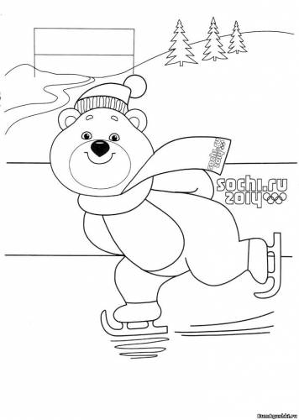

Зайка – самая активная жительница зимнего леса. Ее друзья всегда удивляются – и как она все успевает!? Ведь Зайка не только успевает учиться в Лесной Академии на «отлично», помогать маме в семейном ресторанчике «Лесная запруда», но и участвовать в различных спортивных соревнованиях. Зайка уверяет своих друзей, что у нее нет никакого секрета: просто она очень любит спорт. А еще она любит петь и танцевать.
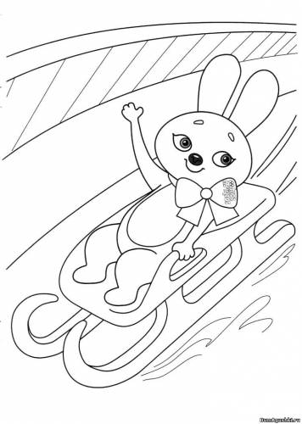

Горный спасатель-альпинист Леопард живет в кроне огромного дерева, которое растет на самой высокой скале в заснеженных горах Кавказа. Он всегда готов прийти на помощь и не раз спасал расположенную неподалеку деревню от лавин.
Леопард – прекрасный сноубордист, он научил этому виду спорта всех своих друзей и соседей. У Леопарда веселый нрав, он не может жить в одиночестве и очень любит танцевать.
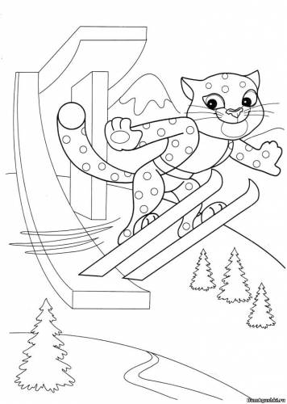

Лучик прилетел на Землю с планеты, где всегда жарко. Его путешествие было полно приключений. Когда он приземлился, то увидел, что на Земле все по-другому, не так, как на его родной планете. Все было для него новым: холодные зимы, снег, ветер, и, конечно же, незнакомые люди вокруг него. Своей янтарной кожей, искорками в огромных глазах и волосами как языки пламени Лучик очень сильно отличался от землян.
Но эти различия были только внешними. Чем больше жители Земли и Лучик узнавали друг друга, тем больше понимали - они одинаковые. Лучик всегда был со всеми мил и приветлив, всегда был готов помочь и поддержать окружающих. В свою очередь, люди научили Лучика кататься с гор на лыжах, лыжным гонкам и биатлону. Вот тогда-то все и поняли, что у Лучика – просто невероятные возможности. Так что совсем скоро Лучик стал настоящим любимцем всех вокруг.
Но, несмотря на то, что вокруг него было много друзей, Лучик по-прежнему чувствовал себя одиноким. Ведь среди людей не было больше никого, кто прилетел бы с далеких звезд! Поэтому он часто смотрел на небо и вздыхал…

Однажды он увидел падающую звезду, которая прочертила светящуюся линию на ночном небосклоне. Это была еще одна космическая путешественница – Снежинка. Она прилетела на Землю с ледяной планеты. Ее кожа была белой и прозрачной, как первый снег, а сама она выглядела как снежный кристаллик. И, не смотря на то, что Лучик и Снежинка были абсолютно разными, у них было много общего.
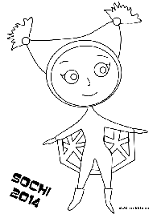
Лучик познакомил Снежинку со своими друзьями на Земле и рассказал про спорт. Снежинка тоже стала с удовольствием кататься с гор на лыжах, а вместе с Лучиком они придумали абсолютно новые для землян виды спорта - керлинг на колясках и следж-хоккей на льду. Люди с восхищением наблюдали за их невероятными спортивными достижениями. Более того, они сами полюбили эти виды спорта! Они с удовольствием копировали технику Лучика и Снежинки, и каждый хотел быть таким же, как звездная спортивная пара.
Лучик и Снежинка решили остаться на Земле и не просто использовать свои невероятные возможности в спорте, но помогать своим друзьям и другим землянам открывать фантастические возможности в самих себе!
Они пережили много трудностей на пути через космическое пространство, им было совсем непросто привыкнуть к незнакомой планете, где все вокруг отличались от них. Но благодаря спорту они поняли – они не другие, они – спортсмены с невероятными возможностями, добрые и преданные друзья.
Лучик и Снежинка стали настоящим олицетворением контраста и гармонии. Вместе они обладают той силой, которая делает все возможным, и еще раз подтверждает всем людям на Земле, что невозможного не существует!

Факел является частью Олимпийских игр и Эстафеты, одним из символов грядущих соревнований. Перед каждыми Олимпийскими играми изготавливают факел нового, уникального дизайна.
Факел Эстафеты Олимпийского огня - неотъемлемый атрибут соревнований, начиная с 1936 года – для Олимпийских летних игр, и с 1952 года – для зимних. Истории известно имя первого факелоносца в истории Эстафет. Им был греческий студент Константинос Кондиллис.
Как и сами Олимпиады, традиция зажжения Олимпийского огня также появилась на земле Эллады. Древние греки свято верили, что огонь принес людям Прометей, и наделяли пламя сакральными свойствами. Технологически зажжение Олимпийского огня происходило также, как и сейчас.
Олимпийский огонь зажигают от солнечных лучей с помощью зеркала специальной конструкции. Так было и в древней Олимпии. Но что делать, если в день зажжения огня пасмурно? В таком случае используется огонь, полученный таким же способом в ходе одной из репетиций, проходящих накануне официальной церемонии.
Многие полагают, что в течение всей Эстафеты Олимпийского огня, ее участники передают друг другу один и тот же факел. На самом деле, это не так. Происходит передача именно огня, а не факела. За каждым из факелоносцев закреплен свой, именной факел. При желании он может получить его на вечное хранение
За время проведения Эстафет, предшествующих современным Олимпийским играм, применялся самый различный дизайн факелов, в результате чего факелы получались весьма непохожими друг на друга. Так, например, факел Зимних Олимпийских игр в Альбервилле достигал в длину всего 41 см. Зато через два года к Играм в Лиллехаммере изготовили факел длиной почти в полтора метра.
праздник, неизменно предшествующий

